Soluția Sidem: pivot cu design brevetat

După cum probabil știți, trebuie să presați un pivot într-un braț de suspensie atunci când îl instalați. Dar dacă această piesă a fost deja înlocuită pentru a mia oară, materialul brațului de suspensie va fi întins. Ei bine, țineți-vă bine pentru că Sidem a dezvoltat o soluție excelentă pentru această problemă.

Pivotul presat în Dacia, Lada și Renault
În acest articol, vom menționa în mod special mărci de mașini precum Dacia, Lada și Renault. Asta pentru că anumite modele ale acestora au un braț de suspensie cu un pivot presat. Apăsarea acestuia în brațul de suspensie la fiecare înlocuire, poate întinde materialul brațului. Rezultatul? Nu puteți instala și fixa în siguranță pivotul. În cel mai rău caz, sunteți nevoit să comandați un braț de suspensie complet nou și să îl înlocuiți complet. Dar dacă brațul de suspensie este încă în stare bună, trebuie să înlocuiți doar pivotul.

Pivot unic cu design brevetat
Datorită cunoștințelor noastre extinse și materialelor de înaltă calitate, am reușit să găsim o soluție pentru problema pivoților. Am dezvoltat un pivot unic și brevetat care garantează o fixare maximă.

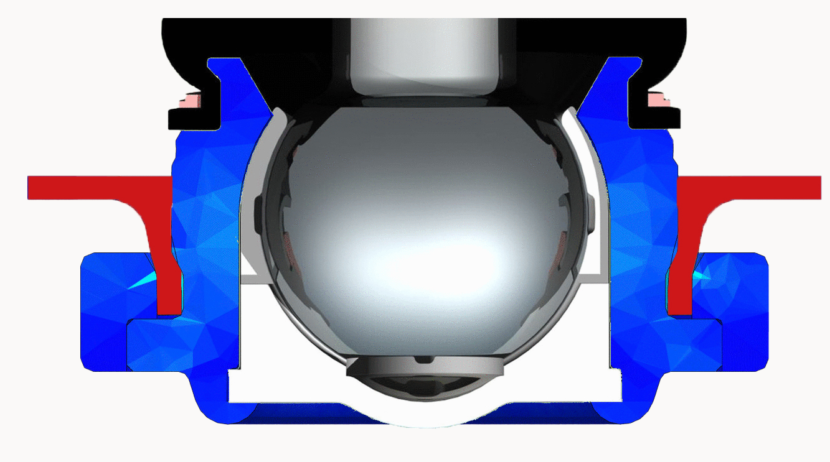
Pivotul presat este proiectat în așa fel încât piesa se blochează singură atunci când o apăsați în brațul de suspensie. Cum? Ei bine, Pivotul are un guler lat la exterior. De îndată ce alunecă peste marginea brațului de suspensie, pivotul se va bloca singur. Puteți compara acest lucru cu modul în care funcționează o barbă. Glisezi ușor piesa înăuntru, dar aceasta nu se poate întoarce. Pivotul este complet fixat în brațul de suspensie. Cu alte cuvinte: puteți utiliza soluția Sidem pentru a înlocui pivotul din brațul de suspensie într-un mod ușor și sigur.

Ce nu trebuie să faceți atunci când înlocuiți un pivot presat
Înlocuirea pivotului separat și sudarea acestuia nu este cu siguranță o opțiune. Făcând acest lucru veți topii burduful și insertul din plastic, ceea ce va face ca piesa să se rupă complet. Puteți cumpăra separat pivoți de pe piața aftermarket, dar cele mai multe dintre ele nu garantează o instalare complet securizată. În astfel de situații, siguranța este pusă în pericol. Acest lucru trebuie întotdeauna evitat.

Soluție sigură și ușoară
Pivotii reprezintă unul dintre pilonii gamei de produse Sidem. Putem enumera mai multe trăsături care caracterizează pivotii nostrii, dar le-am selectat pe cele mai importante pentru dumneavoastră.
- Toți pivoții sunt fabricați din oțel cromat. Acest lucru nu numai că asigură o rezistență maximă a piesei, dar previne, de asemenea, ruperea piesei la impacturi extreme.
- Burduful pivotului este alcătuit din cauciuc cloroprenic, care acționează ca o rezistență maximă la substanțele chimice. De asemenea, acesta oferă cea mai bună etanșare împotriva umezelii și a prafului.
- Baza burdufului este una special concepută, care împiedică prăbușirea burdufului.
- Forma burdufului este special proiectată și previne răsucirea acestuia.
- Când vine vorba de carcasa pivotilor nostri, veți vedea că nu există tăieturi în micro-structura de oțel sau în filet. Rularea acesteia asigură una mai rezistentă. Finisarea carcasei nu are margini ascuțite, ci rotunjite, care previn deteriorarea.

Referințe de pivoți pentru Dacia, Lada și Renault
Avem în gama noastră două referințe de pivoți care vă pot ajuta să remediați această problemă.
- 5782 R pentru Dacia Logan, Dacia Sandero și Lada Largus
- 5783 R pentru Renault Thalia, Dacia Lodgy și Dacia Logan MCV 2.

Accesați catalogul nostru online pentru a afla mai multe despre aceste referințe : www.sidem.eu.

IMAGINI

Rotula patentata pentru anumite modele de Renault,
Dacia, Lada de Sidem.

Rotul de presare este proiectat astfel încât piesa se blochează
atunci când îl apăsați în brațul de comandă

DESPRE SIDEM

Sidem este cel mai important proiectant și producător de piese auto de direcție și de suspensie pentru industria auto de asamblare și de pe piața pieselor de schimb. Compania privată cu capital integral familial, creată în 1933, oferă peste 9000 de articole. Sunt disponibile pe stoc peste 3 milioane de articole pentru aproape toate mărcile auto europene și asiatice. Sidem este specialistul în piese auto de direcție și de piese de suspensie de calitate OE, cu un centru propriu de cercetare și dezvoltare, producție și logistică cu sediul în Europa.

www.sidem.eu

CONTACT PRESĂ

Steven Meeremans
T. (+32) (0)56 43 54 66
press@sidem.eu

